LAPORAN AKHIR
APLIKASI PEMANTAUAN
PERKEMBANGAN MURID LES PRIVAT
Dosen Pengampu : Ali Tarmuji S.T, M.Cs



Disusun Oleh :
Lathiifah Faathimah
2400018123
Kelas C

PROGRAM STUDI S1 INFORMATIKA
FAKULTAS TEKNOLOGI INDUSTRI
UNIVERSITAS AHMAD DAHLAN
YOGYAKARTA
2026

Link GitHub : https://github.com/LathiifahFaathimah/PBO2025-TP-APLIKASI-PEMANTAUAN-PERKEMBANGAN-LES-PRIVAT-C-2400018123-LATHIIFAH-FAATHIMAH
BAB 1
PENDAHULUAN

  - Latar Belakang
Perkembangan teknologi informasi telah membawa perubahan besar dalam berbagai aspek kehidupan, termasuk dalam bidang pendidikan nonformal seperti lembaga les privat. Kegiatan les privat membutuhkan pengelolaan data murid yang mencakup identitas murid, tingkat kehadiran, nilai hasil belajar, serta jenis paket les yang diikuti. Data tersebut sangat penting untuk mengetahui perkembangan murid secara berkala dan menjadi dasar dalam pengambilan keputusan oleh pengelola les. Pada praktiknya, masih banyak lembaga les yang melakukan pencatatan data murid secara manual menggunakan buku tulis atau catatan sederhana. Cara tersebut memiliki berbagai kelemahan, seperti data yang mudah hilang, pencatatan yang tidak rapi, kesulitan dalam memperbarui data, serta kesulitan dalam membuat laporan perkembangan murid. Selain itu, penentuan status murid aktif atau tidak aktif sering kali dilakukan secara subjektif tanpa perhitungan yang jelas berdasarkan kehadiran dan nilai.
Permasalahan tersebut mendorong perlunya sebuah aplikasi yang mampu membantu pengelolaan data murid les secara terkomputerisasi. Aplikasi ini dirancang untuk mencatat data murid, memantau kehadiran dan nilai, menentukan status murid secara otomatis, serta menyimpan data ke dalam file agar dapat digunakan kembali di kemudian hari. Dengan adanya aplikasi ini, proses administrasi les privat diharapkan menjadi lebih rapi, terstruktur, dan efisien. Aplikasi Pemantauan Perkembangan Murid Les Privat ini dibangun menggunakan bahasa pemrograman Java dengan menerapkan konsep Object Oriented Programming. Konsep tersebut dipilih karena mampu merepresentasikan permasalahan dunia nyata ke dalam bentuk class dan objek, sehingga sistem menjadi lebih mudah dipahami dan dikembangkan.

  - Rumusan Masalah
Berdasarkan latar belakang yang telah diuraikan, dapat dirumuskan beberapa permasalahan yang menjadi dasar dalam pembuatan Aplikasi Pemantauan Perkembangan Murid Les Privat, yaitu sebagai berikut:
- Bagaimana cara mengelola data murid les privat secara terkomputerisasi agar lebih rapi dan terstruktur dibandingkan dengan pencatatan manual?
- Bagaimana sistem dapat mencatat dan menyimpan data murid yang meliputi identitas murid, kehadiran, nilai hasil belajar, serta jenis paket les yang diikuti?
- Bagaimana menentukan status murid aktif atau tidak aktif secara otomatis berdasarkan kriteria kehadiran dan nilai sehingga penilaian menjadi objektif?
- Bagaimana merancang aplikasi yang mampu menyimpan dan membaca kembali data murid dari file agar data tidak mudah hilang?
- Bagaimana penerapan konsep Object Oriented Programming (OOP) dalam membangun aplikasi pemantauan perkembangan murid les privat menggunakan bahasa pemrograman Java?

  - Tujuan Aplikasi
Tujuan dari pembuatan Aplikasi Pemantauan Perkembangan Murid Les Privat ini adalah sebagai berikut:
- Membuat sebuah aplikasi yang dapat membantu pengelolaan data murid les privat secara terkomputerisasi.
- Memudahkan proses pencatatan dan pemantauan perkembangan murid berdasarkan data kehadiran dan nilai hasil belajar.
- Menghasilkan sistem yang mampu menentukan status murid aktif atau tidak aktif secara otomatis berdasarkan perhitungan yang jelas dan terukur.
- Menerapkan mekanisme penyimpanan dan pembacaan data murid ke dalam file agar data dapat digunakan kembali di kemudian hari.
- Menerapkan konsep Object Oriented Programming (OOP) dalam pengembangan aplikasi menggunakan bahasa pemrograman Java agar sistem lebih terstruktur dan mudah dikembangkan.
  - Manfaat Aplikasi
Manfaat dari pembuatan Aplikasi Pemantauan Perkembangan Murid Les Privat ini adalah sebagai berikut:
- Membantu pengelolaan data murid les privat agar lebih rapi, terstruktur, dan efisien dibandingkan dengan pencatatan manual.
- Mempermudah proses pemantauan kehadiran, nilai, serta perkembangan murid secara berkala.
- Membantu penentuan status murid aktif atau tidak aktif secara otomatis dan objektif berdasarkan data kehadiran dan nilai.
- Mengurangi risiko kehilangan data serta memudahkan pembuatan laporan perkembangan murid.
- Menjadi sarana penerapan dan pembelajaran konsep Object Oriented Programming (OOP) menggunakan bahasa pemrograman Java.

BAB 2
LANDASAN TEORI

2.1 Aplikasi Pemantauan Perkembangan Murid
Aplikasi Pemantauan Perkembangan Murid Les Privat merupakan sebuah sistem yang dirancang untuk membantu proses pengelolaan data murid secara terkomputerisasi. Aplikasi ini digunakan untuk mencatat identitas murid, tingkat kehadiran, nilai hasil belajar, serta paket les yang diikuti oleh murid. Data yang telah dicatat kemudian diolah untuk mengetahui perkembangan murid dan menentukan status murid secara otomatis.
Dalam konteks pendidikan nonformal seperti les privat, pemantauan perkembangan murid sangat penting karena menjadi dasar evaluasi proses belajar mengajar. Dengan adanya aplikasi, proses administrasi yang sebelumnya dilakukan secara manual dapat digantikan dengan sistem yang lebih rapi, akurat, dan efisien. Selain itu, aplikasi ini juga memudahkan pembuatan laporan perkembangan murid yang dapat digunakan oleh pengelola maupun pengajar.

2.2 Konsep Sistem Informasi
Sistem informasi adalah suatu sistem yang terdiri dari komponen-komponen yang saling berinteraksi untuk mengumpulkan, mengolah, menyimpan, dan menyajikan informasi guna mendukung pengambilan keputusan. Dalam aplikasi pemantauan perkembangan murid, sistem informasi digunakan untuk mengelola data murid mulai dari input, proses, hingga output berupa laporan.
Komponen utama sistem informasi pada aplikasi ini meliputi:
- Input, yaitu data murid berupa nama, kehadiran, nilai, dan paket les.
- Proses, yaitu pengolahan data untuk menentukan nilai akhir dan status murid.
- Output, yaitu informasi perkembangan murid dan laporan yang dicetak ke dalam file.
- Penyimpanan, yaitu penyimpanan data murid ke dalam file agar dapat digunakan kembali.

2.3 Bahasa Pemrograman Java
Java merupakan bahasa pemrograman berorientasi objek yang banyak digunakan dalam pengembangan aplikasi desktop, web, dan mobile. Java memiliki kelebihan berupa portabilitas, keamanan, serta dukungan library yang lengkap. Program Java dapat dijalankan pada berbagai sistem operasi karena menggunakan Java Virtual Machine (JVM).Dalam pembuatan Aplikasi Pemantauan Perkembangan Murid Les Privat, Java dipilih karena mampu mendukung penerapan konsep Object Oriented Programming (OOP) dengan baik. Selain itu, Java juga menyediakan fasilitas untuk pengolahan file yang digunakan dalam penyimpanan dan pembacaan data murid.

2.4 Object Oriented Programming (OOP)
Object Oriented Programming (OOP) adalah paradigma pemrograman yang berorientasi pada objek. OOP bertujuan untuk memodelkan permasalahan dunia nyata ke dalam bentuk objek yang memiliki atribut dan metode. Konsep ini membuat program lebih terstruktur, mudah dipahami, serta mudah dikembangkan. Aplikasi Pemantauan Perkembangan Murid Les Privat menerapkan beberapa konsep utama OOP, yaitu class, object, inheritance, polymorphism, abstraction, dan interface.

2.5 Class dan Object
Class merupakan cetak biru (blueprint) untuk membuat objek. Class mendefinisikan atribut dan metode yang dimiliki oleh objek. Object merupakan hasil instansiasi dari sebuah class. Pada aplikasi ini, class Murid digunakan sebagai class utama yang merepresentasikan data murid. Class tersebut memiliki atribut seperti nama, kehadiran, nilai, dan paket les. Objek murid dibuat berdasarkan class tersebut untuk menyimpan data setiap murid yang terdaftar dalam les privat.

2.6 Inheritance dan Interface
Inheritance merupakan konsep OOP yang memungkinkan sebuah class mewarisi atribut dan metode dari class lain. Dengan inheritance, kode program menjadi lebih efisien karena tidak perlu menuliskan ulang kode yang sama. Dalam aplikasi ini, class MuridAktif dan MuridPasif merupakan turunan dari class Murid. Kedua class tersebut mewarisi atribut dan metode dari class Murid, namun memiliki perbedaan pada implementasi status murid. Dengan demikian, penentuan status murid dapat dilakukan secara otomatis berdasarkan kondisi tertentu.
Interface merupakan kumpulan metode abstrak yang harus diimplementasikan oleh class yang menggunakannya. Interface digunakan untuk mendefinisikan perilaku tanpa menentukan cara implementasinya. Pada aplikasi ini, interface Paket digunakan untuk merepresentasikan jenis paket les. Interface tersebut diimplementasikan oleh class PaketReguler dan PaketIntensif. Dengan penggunaan interface, sistem menjadi lebih fleksibel dalam menambahkan jenis paket baru di masa depan.

2.7 File Handling
File handling merupakan proses penyimpanan dan pengambilan data dari file. Dalam aplikasi ini, file digunakan untuk menyimpan data murid agar data tidak hilang saat aplikasi ditutup. Aplikasi ini menggunakan file teks untuk menyimpan data murid les. Proses penyimpanan dilakukan dengan menuliskan data murid ke dalam file, sedangkan proses pembacaan dilakukan dengan membaca kembali isi file dan mengonversinya menjadi objek murid. Dengan demikian, data murid dapat digunakan kembali tanpa harus melakukan input ulang.

BAB 3
ANALISIS DAN PERANCANGAN SISTEM

3.1 Analisis Sistem
Analisis sistem dilakukan untuk memahami kebutuhan dan permasalahan yang ada pada pengelolaan data murid les privat. Berdasarkan latar belakang yang telah dijelaskan pada BAB 1, sistem pencatatan data murid yang masih dilakukan secara manual memiliki berbagai kelemahan, seperti data yang tidak terorganisir, risiko kehilangan data, serta kesulitan dalam memantau perkembangan murid dan membuat laporan. Oleh karena itu, diperlukan sebuah sistem terkomputerisasi yang mampu membantu pengelolaan data murid secara lebih efektif dan efisien. Sistem yang dirancang harus mampu menyimpan data murid, mengolah data kehadiran dan nilai, menentukan status murid secara otomatis, serta menghasilkan laporan perkembangan murid.

3.2 Analisis Kebutuhan Sistem
3.2.1 Kebutuhan Fungsional
Kebutuhan fungsional merupakan kebutuhan yang berkaitan langsung dengan fungsi yang harus dimiliki oleh sistem. Adapun kebutuhan fungsional dari Aplikasi Pemantauan Perkembangan Murid Les Privat adalah sebagai berikut:
- Sistem mampu menambahkan data murid les privat.
- Sistem mampu menyimpan data murid yang meliputi nama murid, jumlah kehadiran, nilai, dan paket les.
- Sistem mampu menentukan status murid aktif atau tidak aktif secara otomatis berdasarkan kehadiran dan nilai.
- Sistem mampu menyimpan data murid ke dalam file.
- Sistem mampu membaca kembali data murid dari file saat aplikasi dijalankan.
- Sistem mampu menampilkan dan mencetak laporan perkembangan murid ke dalam file laporan.
3.2.2 Kebutuhan Non Fungsional
Kebutuhan non-fungsional merupakan kebutuhan yang berkaitan dengan kualitas sistem. Kebutuhan non-fungsional pada aplikasi ini antara lain:
- Aplikasi mudah digunakan dan dipahami oleh pengguna.
- Aplikasi berjalan pada lingkungan desktop.
- Aplikasi memiliki struktur program yang rapi dan terorganisir.
- Aplikasi mudah dikembangkan di kemudian hari.
- Aplikasi menggunakan bahasa pemrograman Java dengan konsep Object Oriented Programming.

3.3 Perancangan Alur Sistem
Alur sistem Aplikasi Pemantauan Perkembangan Murid Les Privat dimulai saat aplikasi dijalankan. Sistem akan membaca data murid dari file jika file tersedia. Selanjutnya, pengguna dapat menambahkan data murid baru. Data murid yang dimasukkan kemudian diproses untuk menentukan status murid secara otomatis. Setelah proses pengolahan selesai, data murid dapat disimpan kembali ke dalam file. Sistem juga menyediakan fitur untuk mencetak laporan perkembangan murid ke dalam file laporan. Alur sistem ini dirancang agar proses pengelolaan data murid dapat dilakukan secara sederhana dan efisien.

3.4 Flowchart Sistem
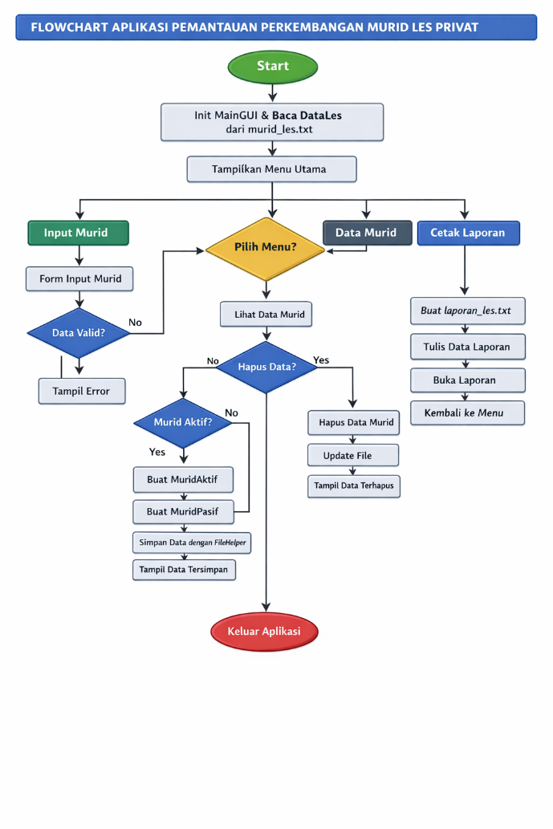
Alur kerja Aplikasi Pemantauan Perkembangan Murid Les Privat dimulai saat aplikasi dijalankan, di mana sistem menampilkan antarmuka utama dan membaca data murid dari file. Data tersebut disimpan ke dalam sistem untuk ditampilkan dan dikelola oleh pengguna. Pengguna dapat menambahkan data murid melalui form input, kemudian sistem memproses dan menentukan status murid secara otomatis sebelum menyimpan data ke dalam file. Pengguna juga dapat melihat dan menghapus data murid yang tersimpan. Selain itu, sistem menyediakan fitur pencetakan laporan dalam bentuk file teks. Seluruh perubahan data disimpan secara permanen dan aplikasi berakhir saat pengguna menutup program.

BAB 4
IMPLEMENTASI DAN PEMBAHASAN SISTEM

  - Implementasi Sistem

Implementasi sistem merupakan tahap penerapan hasil perancangan ke dalam bentuk program yang dapat dijalankan. Aplikasi Pemantauan Perkembangan Murid Les Privat diimplementasikan menggunakan bahasa pemrograman Java dengan menerapkan konsep Object Oriented Programming (OOP). Aplikasi ini dibuat berbasis desktop dengan menggunakan Java Swing sebagai antarmuka pengguna. Struktur program dibagi ke dalam beberapa class yang saling berhubungan, di mana setiap class memiliki tanggung jawab masing-masing. Pembagian ini bertujuan agar program lebih terstruktur, mudah dipahami, serta mudah dikembangkan di masa mendatang. Data murid disimpan menggunakan struktur data ArrayList dan disimpan secara permanen ke dalam file teks.

  - Implementasi Antar Muka Aplikasi

import javax.swing.*;
import java.awt.*;
import java.io.File;
public class MainGUI extends JFrame {
CardLayout cardLayout;
JPanel panelKonten;
JTextField txtNama, txtHadir, txtNilai;
JRadioButton rbReguler, rbIntensif;
DefaultListModel<String> listModel = new DefaultListModel<>();
JList<String> listMurid = new JList<>(listModel);
Color pinkTua = new Color(255, 105, 135);
Color pinkMuda = new Color(255, 220, 230);
Color pinkBackground = new Color(255, 235, 240);
public MainGUI() {
setTitle("Aplikasi Les Mandiri");
setSize(1200, 700);
setLocationRelativeTo(null);
setDefaultCloseOperation(EXIT_ON_CLOSE);
setLayout(new BorderLayout());
// ================= HEADER =================
JPanel header = new JPanel(new BorderLayout());
header.setBackground(pinkTua);
header.setPreferredSize(new Dimension(1200, 80));
JLabel lblTitle = new JLabel(" APLIKASI LES MANDIRI");
lblTitle.setForeground(Color.WHITE);
lblTitle.setFont(new Font("Segoe UI", Font.BOLD, 26));
header.add(lblTitle, BorderLayout.WEST);
add(header, BorderLayout.NORTH);
// ================= MENU =================
JPanel menu = new JPanel(new GridLayout(6, 1, 15, 20));
menu.setBackground(pinkMuda);
menu.setPreferredSize(new Dimension(230, 700));
menu.setBorder(BorderFactory.createEmptyBorder(25, 15, 25, 15));
JButton btnBeranda = new JButton("Beranda");
JButton btnInput = new JButton("Input Murid");
JButton btnData = new JButton("Data Murid");
JButton btnLaporan = new JButton("Cetak Laporan");
styleMenuButton(btnBeranda);
styleMenuButton(btnInput);
styleMenuButton(btnData);
styleMenuButton(btnLaporan);
menu.add(btnBeranda);
menu.add(btnInput);
menu.add(btnData);
menu.add(btnLaporan);
add(menu, BorderLayout.WEST);
// ================= KONTEN =================
cardLayout = new CardLayout();
panelKonten = new JPanel(cardLayout);
panelKonten.setBackground(pinkBackground);
panelKonten.add(panelBeranda(), "BERANDA");
panelKonten.add(panelInput(), "INPUT");
panelKonten.add(panelDataMurid(), "DATA");
add(panelKonten, BorderLayout.CENTER);
// ================= EVENT =================
btnBeranda.addActionListener(e -> cardLayout.show(panelKonten, "BERANDA"));
btnInput.addActionListener(e -> cardLayout.show(panelKonten, "INPUT"));
btnData.addActionListener(e -> {
refreshList();
cardLayout.show(panelKonten, "DATA");
});
btnLaporan.addActionListener(e -> {
CetakLaporan.buatFile();
bukaFileLaporan();
});
FileHelper.baca();
}
// ================= STYLE =================
private void styleMenuButton(JButton btn) {
btn.setFocusPainted(false);
btn.setBackground(pinkTua);
btn.setForeground(Color.WHITE);
btn.setFont(new Font("Segoe UI", Font.BOLD, 16));
btn.setCursor(new Cursor(Cursor.HAND_CURSOR));
btn.setPreferredSize(new Dimension(180, 55));
}
// ================= BERANDA =================
private JPanel panelBeranda() {
JPanel p = new JPanel(new BorderLayout());
p.setBackground(pinkBackground);
p.setBorder(BorderFactory.createEmptyBorder(30, 30, 30, 30));
JLabel title = new JLabel("Selamat Datang di Aplikasi Les Mandiri");
title.setFont(new Font("Segoe UI", Font.BOLD, 32));
title.setForeground(pinkTua);
JLabel sub = new JLabel("Pengelolaan murid les menjadi lebih rapi, mudah, dan terstruktur");
sub.setFont(new Font("Segoe UI", Font.PLAIN, 18));
JPanel top = new JPanel(new GridLayout(2,1,10,10));
top.setBackground(pinkBackground);
top.add(title);
top.add(sub);
p.add(top, BorderLayout.NORTH);
JPanel grid = new JPanel(new GridLayout(2, 3, 25, 25));
grid.setBackground(pinkBackground);
grid.setBorder(BorderFactory.createEmptyBorder(40, 0, 0, 0));
grid.add(card("Input Murid", "Menambahkan data murid baru ke dalam sistem les dengan cepat dan mudah."));
grid.add(card("Data Murid", "Melihat seluruh daftar murid yang sudah terdaftar di lembaga les."));
grid.add(card("Hapus Murid", "Menghapus data murid yang sudah tidak aktif atau tidak mengikuti les."));
grid.add(card("Paket Reguler", "Paket belajar 2x seminggu untuk murid dengan jadwal santai."));
grid.add(card("Paket Intensif", "Paket belajar 4x seminggu untuk murid yang ingin lebih fokus belajar."));
grid.add(card("Cetak Laporan", "Mencetak seluruh data murid ke file teks sebagai laporan resmi."));
p.add(grid, BorderLayout.CENTER);
return p;
}
private JPanel card(String title, String desc) {
JPanel card = new JPanel(new BorderLayout());
card.setBackground(Color.WHITE);
card.setBorder(BorderFactory.createCompoundBorder(
BorderFactory.createLineBorder(pinkTua,2),
BorderFactory.createEmptyBorder(20,20,20,20)
));
JLabel t = new JLabel(title);
t.setFont(new Font("Segoe UI", Font.BOLD, 20));
t.setForeground(pinkTua);
JTextArea d = new JTextArea(desc);
d.setFont(new Font("Segoe UI", Font.PLAIN, 15));
d.setLineWrap(true);
d.setWrapStyleWord(true);
d.setEditable(false);
d.setOpaque(false);
card.add(t, BorderLayout.NORTH);
card.add(d, BorderLayout.CENTER);
return card;
}
// ================= INPUT =================
private JPanel panelInput() {
JPanel p = new JPanel(new GridBagLayout());
p.setBackground(pinkBackground);
GridBagConstraints c = new GridBagConstraints();
c.insets = new Insets(15, 15, 15, 15);
c.fill = GridBagConstraints.HORIZONTAL;
JLabel lblTitle = new JLabel("Form Input Data Murid");
lblTitle.setFont(new Font("Segoe UI", Font.BOLD, 28));
lblTitle.setForeground(pinkTua);
c.gridx = 0; c.gridy = 0; c.gridwidth = 2;
p.add(lblTitle, c);
c.gridwidth = 1;
Font labelFont = new Font("Segoe UI", Font.BOLD, 18);
txtNama = new JTextField();
txtHadir = new JTextField();
txtNilai = new JTextField();
txtNama.setPreferredSize(new Dimension(350, 40));
txtHadir.setPreferredSize(new Dimension(350, 40));
txtNilai.setPreferredSize(new Dimension(350, 40));
rbReguler = new JRadioButton("Reguler");
rbIntensif = new JRadioButton("Intensif");
rbReguler.setSelected(true);
rbReguler.setBackground(pinkBackground);
rbIntensif.setBackground(pinkBackground);
rbReguler.setFont(labelFont);
rbIntensif.setFont(labelFont);
ButtonGroup bg = new ButtonGroup();
bg.add(rbReguler);
bg.add(rbIntensif);
JButton btnSimpan = new JButton("SIMPAN DATA");
btnSimpan.setBackground(pinkTua);
btnSimpan.setForeground(Color.WHITE);
btnSimpan.setFont(new Font("Segoe UI", Font.BOLD, 18));
btnSimpan.setPreferredSize(new Dimension(200, 45));
JLabel l1 = new JLabel("Nama Murid");
JLabel l2 = new JLabel("Jumlah Hadir");
JLabel l3 = new JLabel("Nilai");
JLabel l4 = new JLabel("Paket Les");
l1.setFont(labelFont);
l2.setFont(labelFont);
l3.setFont(labelFont);
l4.setFont(labelFont);
c.gridx = 0; c.gridy = 1;
p.add(l1, c);
c.gridx = 1;
p.add(txtNama, c);
c.gridx = 0; c.gridy = 2;
p.add(l2, c);
c.gridx = 1;
p.add(txtHadir, c);
c.gridx = 0; c.gridy = 3;
p.add(l3, c);
c.gridx = 1;
p.add(txtNilai, c);
c.gridx = 0; c.gridy = 4;
p.add(l4, c);
c.gridx = 1;
JPanel paketPanel = new JPanel(new FlowLayout(FlowLayout.LEFT));
paketPanel.setBackground(pinkBackground);
paketPanel.add(rbReguler);
paketPanel.add(rbIntensif);
p.add(paketPanel, c);
c.gridx = 1; c.gridy = 5;
p.add(btnSimpan, c);
btnSimpan.addActionListener(e -> simpanMurid());
return p;
}
// ================= DATA =================
private JPanel panelDataMurid() {
JPanel p = new JPanel(new BorderLayout());
p.setBackground(pinkBackground);
p.setBorder(BorderFactory.createEmptyBorder(20,20,20,20));
JLabel lbl = new JLabel("Daftar Data Murid");
lbl.setFont(new Font("Segoe UI", Font.BOLD, 28));
lbl.setForeground(pinkTua);
listMurid.setFont(new Font("Segoe UI", Font.PLAIN, 16));
JButton btnHapus = new JButton("HAPUS DATA TERPILIH");
btnHapus.setBackground(pinkTua);
btnHapus.setForeground(Color.WHITE);
btnHapus.setFont(new Font("Segoe UI", Font.BOLD, 16));
btnHapus.addActionListener(e -> hapusMurid());
p.add(lbl, BorderLayout.NORTH);
p.add(new JScrollPane(listMurid), BorderLayout.CENTER);
p.add(btnHapus, BorderLayout.SOUTH);
return p;
}
// ================= LOGIC =================
private void simpanMurid() {
try {
String nama = txtNama.getText();
int hadir = Integer.parseInt(txtHadir.getText());
int nilai = Integer.parseInt(txtNilai.getText());
Paket paket = rbIntensif.isSelected() ? new PaketIntensif() : new PaketReguler();
Murid m;
if (hadir >= 10 && nilai >= 75) {
m = new MuridAktif(nama, hadir, nilai, paket);
} else {
m = new MuridPasif(nama, hadir, nilai, paket);
}
DataLes.tambah(m);
FileHelper.simpan();
refreshList();
clearForm();
JOptionPane.showMessageDialog(this, "Data murid berhasil disimpan");
} catch (Exception e) {
JOptionPane.showMessageDialog(this, "Input tidak valid");
}
}
private void refreshList() {
listModel.clear();
for (Murid m : DataLes.data) {
listModel.addElement(
m.nama + " | " + m.statusMurid() +
" | Hadir: " + m.hadir +
" | Nilai: " + m.nilai +
" | Paket: " + m.paket.getNamaPaket()
);
}
}
private void hapusMurid() {
int index = listMurid.getSelectedIndex();
if (index != -1) {
DataLes.hapus(index);
FileHelper.simpan();
refreshList();
JOptionPane.showMessageDialog(this, "Data murid berhasil dihapus");
} else {
JOptionPane.showMessageDialog(this, "Pilih data murid terlebih dahulu");
}
}
private void clearForm() {
txtNama.setText("");
txtHadir.setText("");
txtNilai.setText("");
rbReguler.setSelected(true);
}
private void bukaFileLaporan() {
try {
File file = new File("laporan_les.txt");
Desktop.getDesktop().open(file);
} catch (Exception e) {
JOptionPane.showMessageDialog(this, "File laporan tidak dapat dibuka");
}
}
public static void main(String[] args) {
new MainGUI().setVisible(true);
}
}
Antar muka aplikasi diimplementasikan pada class MainGUI. Class ini berfungsi sebagai pusat tampilan dan pengendali utama aplikasi. Saat aplikasi dijalankan, jendela utama akan menampilkan menu navigasi yang terdiri dari beranda, input murid, data murid, dan cetak laporan. Halaman beranda menampilkan informasi umum mengenai aplikasi dan fitur-fitur yang tersedia. Halaman input murid menyediakan form untuk memasukkan data murid berupa nama, jumlah kehadiran, nilai, dan pilihan paket les. Halaman data murid menampilkan daftar murid yang tersimpan dan menyediakan fitur penghapusan data. Tombol cetak laporan digunakan untuk menghasilkan file laporan perkembangan murid. Desain antarmuka dibuat sederhana dan mudah digunakan agar pengguna dapat memahami alur aplikasi dengan cepat.
  - Implementasi Pengelolaan Data Murid
public abstract class Murid {
String nama;
int hadir;
int nilai;
Paket paket;
public Murid(String n, int h, int v, Paket p) {
nama = n;
hadir = h;
nilai = v;
paket = p;
}
public String getNama() {
return nama;
}
public abstract String statusMurid();
public int nilaiAkhir() {
return (hadir + nilai) / 2;
}
}
Pengelolaan data murid dilakukan melalui class Murid, MuridAktif, dan MuridPasif. Class Murid merupakan class abstrak yang menyimpan atribut dasar murid, seperti nama, kehadiran, nilai, dan paket les. Class ini juga memiliki method abstrak statusMurid() yang diimplementasikan oleh class turunannya.
public class MuridAktif extends Murid {
public MuridAktif(String n, int h, int v, Paket p) {
super(n, h, v, p);
}
@Override
public String statusMurid() {
return "Aktif";
}
}
public class MuridPasif extends Murid {
public MuridPasif(String n, int h, int v, Paket p) {
super(n, h, v, p);
}
@Override
public String statusMurid() {
return "Tidak Aktif";
}
}
Class MuridAktif dan MuridPasif merupakan turunan dari class Murid yang digunakan untuk membedakan status murid. Penentuan status murid dilakukan secara otomatis berdasarkan kriteria kehadiran dan nilai yang dimasukkan oleh pengguna. Dengan cara ini, penentuan status murid menjadi lebih objektif dan konsisten. Seluruh data murid disimpan ke dalam ArrayList yang terdapat pada class DataLes. Class ini berfungsi sebagai tempat penyimpanan data sementara selama aplikasi berjalan serta menyediakan method untuk menambah dan menghapus data murid.
  - Implementasi Paket Les
public interface Paket {
String getNamaPaket();
int harga();
}
public class PaketIntensif implements Paket {
public String getNamaPaket() {
return "Intensif 4x seminggu";
}
public int harga() {
return 500000;
}
}
public class PaketReguler implements Paket {
public String getNamaPaket() {
return "Reguler 2x seminggu";
}
public int harga() {
return 300000;
}
}
Jenis paket les diimplementasikan menggunakan konsep interface melalui interface Paket. Interface ini memiliki method getNamaPaket() dan harga() yang harus diimplementasikan oleh class yang menggunakannya. Terdapat dua class yang mengimplementasikan interface ini, yaitu PaketReguler dan PaketIntensif. Penggunaan interface memungkinkan sistem untuk menambah jenis paket baru di masa mendatang tanpa mengubah struktur program secara keseluruhan. Hal ini menunjukkan penerapan konsep polymorphism dalam aplikasi.
  - Implementasi Penyimpanan dan Pembacaan Data
import java.io.*;
public class FileHelper {
static String namaFile = "murid_les.txt";
public static void simpan() {
try {
PrintWriter pw = new PrintWriter(namaFile);
for (Murid m : DataLes.data) {
pw.println(m.nama + "|" + m.hadir + "|" + m.nilai + "|" + m.paket.getNamaPaket());
}
pw.close();
} catch (Exception e) {
System.out.println("Gagal simpan data");
}
}
public static void baca() {
try {
BufferedReader br = new BufferedReader(new FileReader(namaFile));
String baris;
while ((baris = br.readLine()) != null) {
String[] d = baris.split("\\|");
String nama = d[0];
int hadir = Integer.parseInt(d[1]);
int nilai = Integer.parseInt(d[2]);
String p = d[3];
Paket paket;
if (p.contains("Intensif")) paket = new PaketIntensif();
else paket = new PaketReguler();
Murid m;
if (hadir >= 75 && nilai >= 70)
m = new MuridAktif(nama, hadir, nilai, paket);
else
m = new MuridPasif(nama, hadir, nilai, paket);
DataLes.tambah(m);
}
br.close();
} catch (Exception e) {
// kalau file belum ada, biarkan
}
}
}
Penyimpanan dan pembacaan data diimplementasikan pada class FileHelper. Class ini bertugas untuk menyimpan data murid ke dalam file teks dan membaca kembali data tersebut saat aplikasi dijalankan. Data disimpan dalam file murid_les.txt dengan format tertentu agar mudah dibaca kembali oleh sistem. Saat aplikasi dijalankan, sistem secara otomatis membaca file dan mengonversi setiap baris data menjadi objek murid. Dengan adanya mekanisme ini, data murid tetap tersimpan meskipun aplikasi ditutup dan dijalankan kembali.
  - Implementasi Pembuatan Laporan
import java.io.PrintWriter;
public class CetakLaporan {
public static void buatFile() {
try {
PrintWriter pw = new PrintWriter("laporan_les.txt");
for (Murid m : DataLes.data) {
pw.println(m.nama + " | " + m.statusMurid() +
" | nilai: " + m.nilaiAkhir() +
" | paket: " + m.paket.getNamaPaket());
}
pw.close();
} catch (Exception e) {
System.out.println("Tidak bisa cetak laporan");
}
}
}
Pembuatan laporan diimplementasikan pada class CetakLaporan. Class ini bertugas untuk menghasilkan laporan perkembangan murid dalam bentuk file teks bernama laporan_les.txt. Laporan yang dihasilkan berisi informasi nama murid, status murid, nilai akhir, serta jenis paket les yang diikuti. Fitur cetak laporan ini memudahkan pengelola les dalam melihat ringkasan data murid secara keseluruhan dan dapat digunakan sebagai laporan administrasi.
  - Pengujian Sistem
Pengujian sistem dilakukan untuk memastikan bahwa seluruh fitur aplikasi berjalan sesuai dengan yang diharapkan. Pengujian dilakukan dengan mencoba setiap menu yang tersedia, mulai dari input data murid, menampilkan data murid, menghapus data murid, hingga mencetak laporan. Hasil pengujian menunjukkan bahwa aplikasi mampu menyimpan data dengan baik, menentukan status murid secara otomatis, serta menampilkan dan mencetak laporan sesuai dengan data yang tersimpan. Selain itu, data tetap tersimpan dengan aman meskipun aplikasi ditutup.
  - Pembahasan Hasil
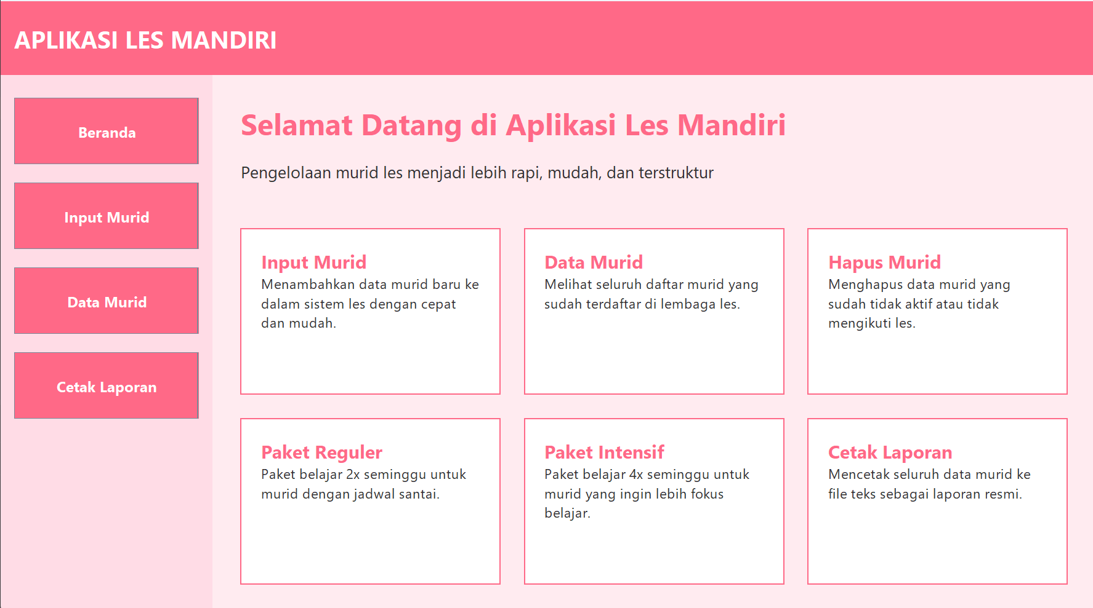
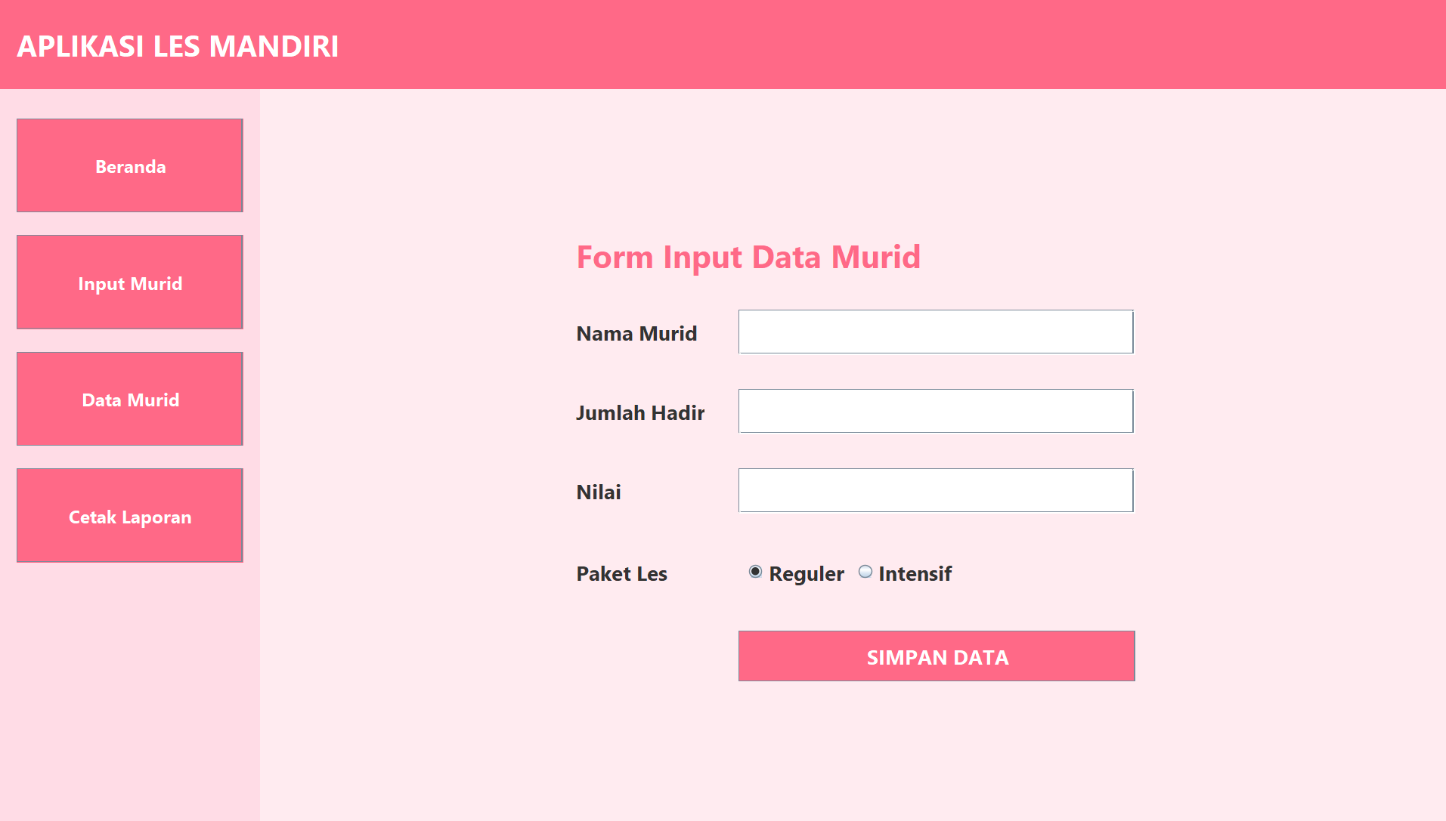
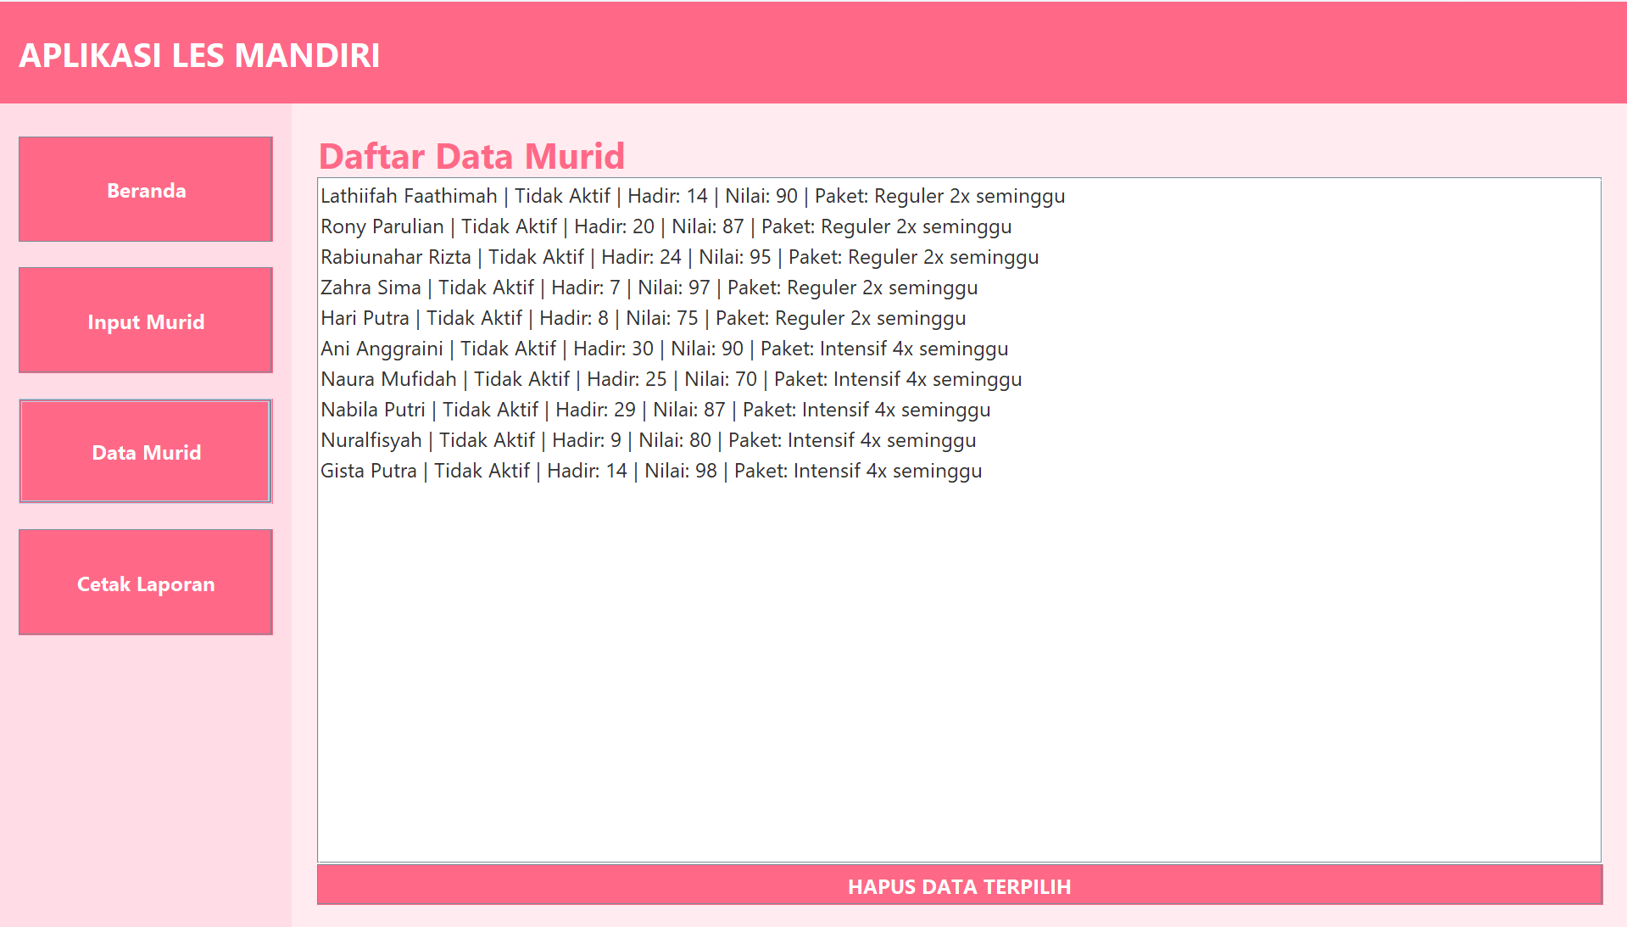
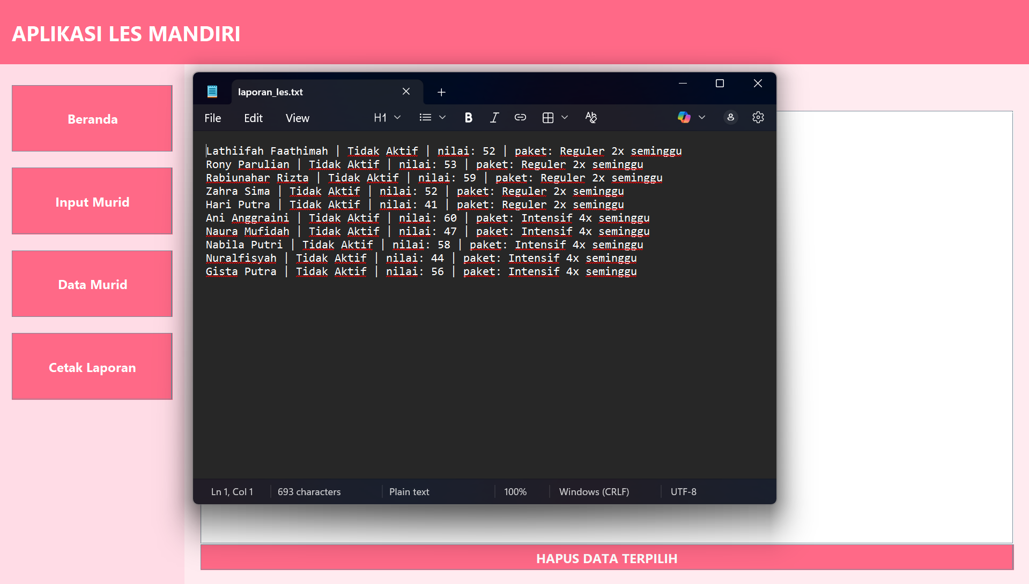
Hasil output dari Aplikasi Pemantauan Perkembangan Murid Les Privat berupa tampilan antarmuka aplikasi, daftar data murid, serta file laporan dalam bentuk teks. Output tersebut dihasilkan berdasarkan input dan proses yang dilakukan oleh pengguna selama menggunakan aplikasi. Output pertama yang dihasilkan adalah tampilan antarmuka utama aplikasi. Pada tampilan ini, pengguna disajikan menu navigasi yang terdiri dari beranda, input murid, data murid, dan cetak laporan. Tampilan beranda berfungsi sebagai halaman awal yang memberikan informasi singkat mengenai fungsi dan fitur aplikasi.
Output selanjutnya diperoleh pada saat pengguna melakukan input data murid. Setelah pengguna mengisi data berupa nama murid, jumlah kehadiran, nilai, dan memilih jenis paket les, sistem akan memproses data tersebut. Apabila data yang dimasukkan valid, sistem akan menampilkan pesan bahwa data murid berhasil disimpan. Data yang telah disimpan kemudian langsung masuk ke dalam sistem dan siap ditampilkan pada menu data murid. Pada menu data murid, output ditampilkan dalam bentuk daftar murid. Setiap baris data menampilkan informasi lengkap yang terdiri dari nama murid, status murid (aktif atau tidak aktif), jumlah kehadiran, nilai, serta jenis paket les yang diikuti. Status murid ditentukan secara otomatis oleh sistem berdasarkan kriteria kehadiran dan nilai, sehingga output yang dihasilkan bersifat objektif dan konsisten. Selain menampilkan data, sistem juga memberikan output berupa pembaruan daftar data ketika pengguna menghapus salah satu data murid.
Output berikutnya adalah penyimpanan data ke dalam file teks. Setiap kali terjadi penambahan atau penghapusan data murid, sistem akan menyimpan data terbaru ke dalam file murid_les.txt. File ini menjadi output tidak langsung yang berfungsi sebagai media penyimpanan data permanen agar dapat digunakan kembali saat aplikasi dijalankan ulang. Selain itu, aplikasi juga menghasilkan output berupa file laporan perkembangan murid. Ketika pengguna memilih menu cetak laporan, sistem akan membuat file laporan_les.txt yang berisi ringkasan data murid, meliputi nama murid, status murid, nilai akhir, serta jenis paket les. File laporan ini akan terbuka secara otomatis sehingga pengguna dapat langsung melihat hasil laporan yang telah dibuat. Secara keseluruhan, hasil output yang dihasilkan oleh aplikasi telah sesuai dengan tujuan sistem, yaitu menyajikan informasi perkembangan murid secara jelas, rapi, dan mudah dipahami. Output yang dihasilkan juga menunjukkan bahwa aplikasi mampu mengolah data dengan baik dan menyajikan hasil yang akurat berdasarkan input pengguna.

BAB 5
PENUTUP
  - Kesimpulan
Berdasarkan hasil perancangan, implementasi, dan pengujian yang telah dilakukan, dapat diambil beberapa kesimpulan bahwa Aplikasi Pemantauan Perkembangan Murid Les Privat telah berhasil dibangun dan dijalankan dengan baik menggunakan bahasa pemrograman Java. Aplikasi ini mampu membantu proses pengelolaan data murid les privat secara terkomputerisasi sehingga pencatatan data menjadi lebih rapi dan terstruktur dibandingkan dengan pencatatan manual.
Aplikasi ini mampu mencatat dan menyimpan data murid yang meliputi nama murid, jumlah kehadiran, nilai hasil belajar, serta jenis paket les yang diikuti. Sistem juga mampu menentukan status murid aktif atau tidak aktif secara otomatis berdasarkan kriteria kehadiran dan nilai, sehingga penilaian menjadi lebih objektif dan konsisten.
Selain itu, aplikasi telah dilengkapi dengan fitur penyimpanan dan pembacaan data dari file teks, sehingga data murid tetap aman dan dapat digunakan kembali meskipun aplikasi ditutup. Fitur pembuatan laporan juga memudahkan pengelola les dalam memperoleh ringkasan data murid secara cepat dan akurat. Penerapan konsep Object Oriented Programming dalam aplikasi ini membuat struktur program menjadi lebih terorganisir dan mudah untuk dikembangkan lebih lanjut.
  - Saran
Meskipun aplikasi telah berjalan dengan baik, masih terdapat beberapa hal yang dapat dikembangkan di masa mendatang agar aplikasi menjadi lebih optimal. Aplikasi dapat dikembangkan dengan menambahkan fitur pencarian dan pengeditan data murid agar pengelolaan data menjadi lebih fleksibel. Selain itu, penyimpanan data dapat dikembangkan menggunakan basis data agar mampu menampung data dalam jumlah yang lebih besar dan lebih aman. Pengembangan selanjutnya juga dapat menambahkan fitur laporan dalam format lain, seperti PDF atau Excel, serta menambahkan sistem autentikasi pengguna agar keamanan data lebih terjaga. Dengan adanya pengembangan tersebut, diharapkan aplikasi dapat digunakan secara lebih luas dan memberikan manfaat yang lebih besar bagi pengelola lembaga les privat.

